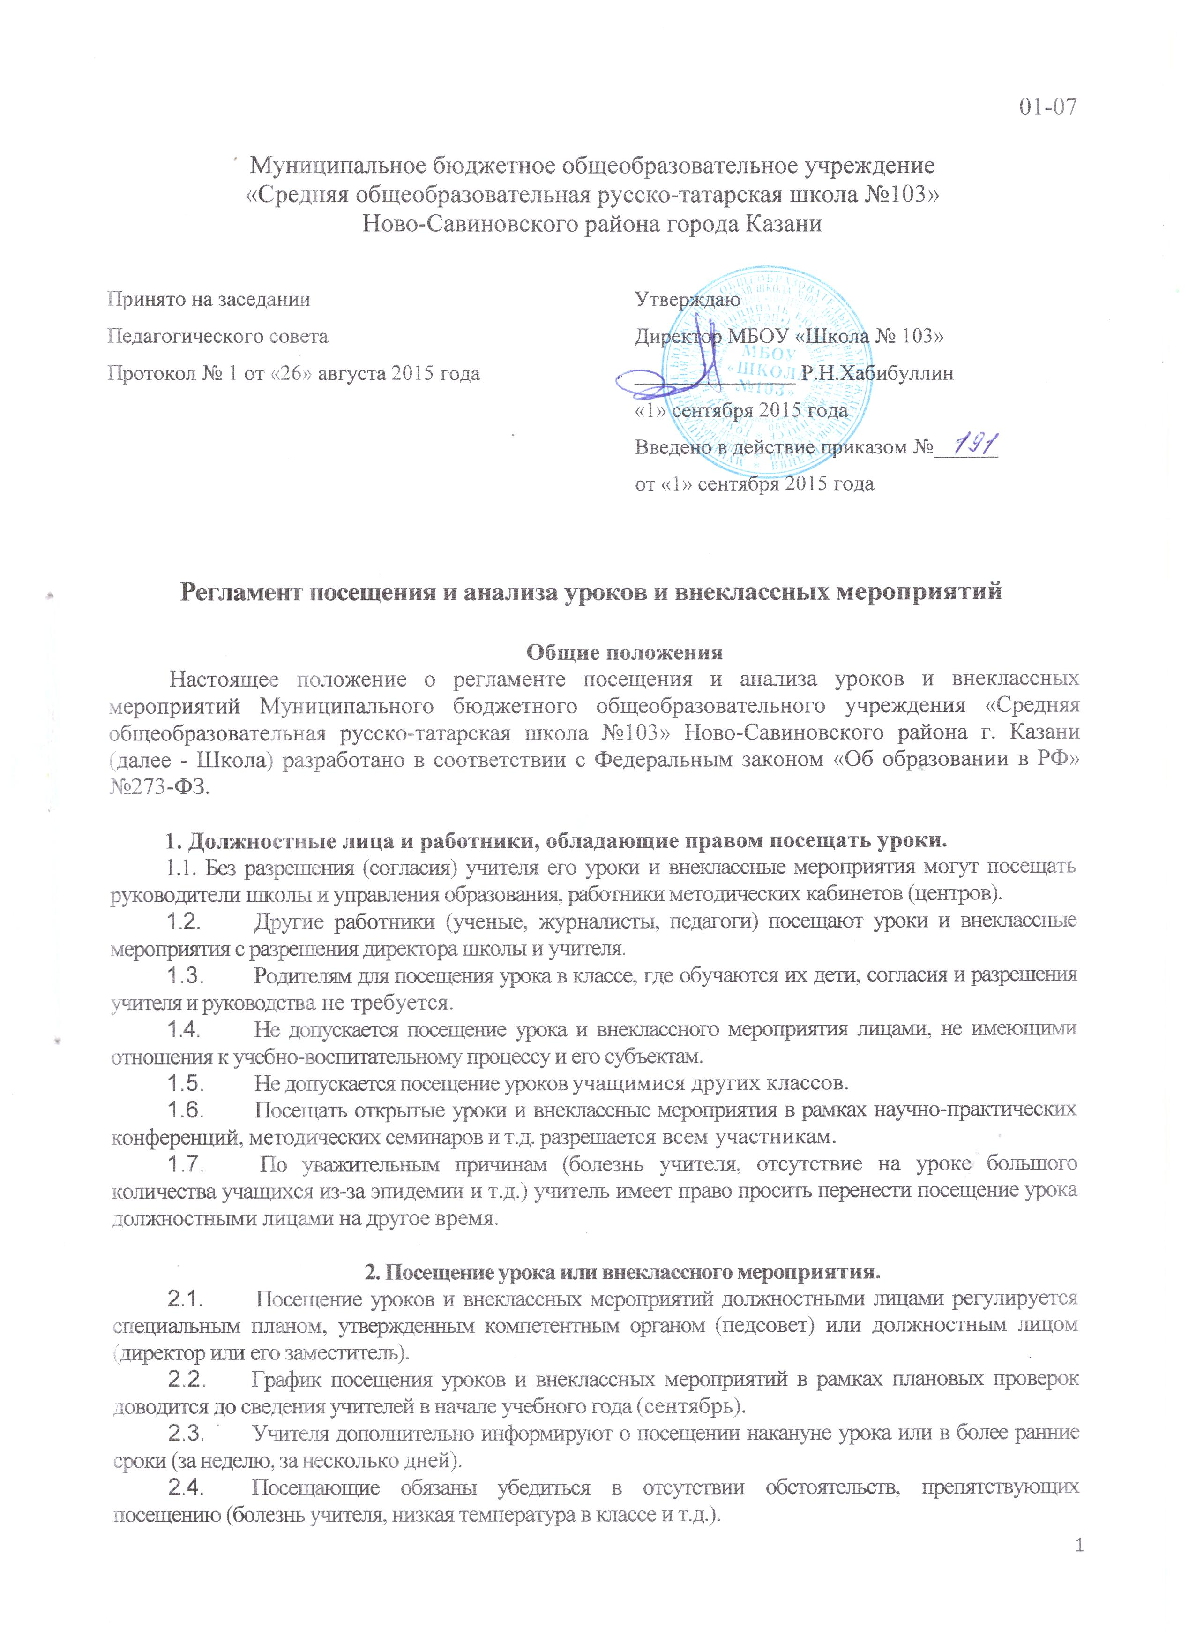
01-07

Муниципальное бюджетное общеобразовательное учреждение
«Средняя общеобразовательная русско-татарская школа №103»
Ново-Савиновского района города Казани
Принято на заседании  Общего собрания работников школы  Протокол № 6 от «30» марта 2016 года | Утверждаю  Директор МБОУ «Школа № 103»  _______________ Р.Н.Хабибуллин  «19» апреля 2016 года  Введено в действие приказом №173  от «19» апреля 2016 года

Регламент посещения и анализа уроков и внеклассных мероприятий

Общие положения
Настоящее положение о регламенте посещения и анализа уроков и внеклассных мероприятий Муниципального бюджетного общеобразовательного учреждения «Средняя общеобразовательная русско-татарская школа №103» Ново-Савиновского района г. Казани (далее - Школа) разработано в соответствии с Федеральным законом «Об образовании в Российской Федерации» №273-ФЗ.

1. Должностные лица и работники, обладающие правом посещать уроки.
1.1. Без разрешения (согласия) учителя его уроки и внеклассные мероприятия могут посещать руководители школы и управления образования, работники методических кабинетов (центров).
- Другие работники (ученые, журналисты, педагоги) посещают уроки и внеклассные мероприятия с разрешения директора школы и учителя.
- Родителям для посещения урока в классе, где обучаются их дети, согласия и разрешения учителя и руководства не требуется.
- Не допускается посещение урока и внеклассного мероприятия лицами, не имеющими отношения к учебно-воспитательному процессу и его субъектам.
- Не допускается посещение уроков учащимися других классов.
- Посещать открытые уроки и внеклассные мероприятия в рамках научно-практических конференций, методических семинаров и т.д. разрешается всем участникам.
- По уважительным причинам (болезнь учителя, отсутствие на уроке большого количества учащихся из-за эпидемии и т.д.) учитель имеет право просить перенести посещение урока должностными лицами на другое время.

2. Посещение урока или внеклассного мероприятия.
- Посещение уроков и внеклассных мероприятий должностными лицами регулируется специальным планом, утвержденным компетентным органом (педсовет) или должностным лицом (директор или его заместитель).
- График посещения уроков и внеклассных мероприятий в рамках плановых проверок доводится до сведения учителей в начале учебного года (сентябрь).
- Учителя дополнительно информируют о посещении накануне урока или в более ранние сроки (за неделю, за несколько дней).
- Посещающие обязаны убедиться в отсутствии обстоятельств, препятствующих посещению (болезнь учителя, низкая температура в классе и т.д.).

- Учителя обязательно заранее знакомят с целями посещения урока или внеклассного мероприятия.
- Учитель вправе знать имя и место работы посещающего, если тот является работником другой организации, и требовать от него предъявления служебного удостоверения.
- Должностное лицо, обладающее правом контроля, может предварительно ознакомиться с тематическим и поурочным планами учителя, с учебной программой.
- Другие работники к ознакомлению с этими документами допускаются только с разрешения учителя.

3. Ограничения для процесса наблюдения на уроке.
- Запрещается появляться на уроке (внеклассном мероприятии) после его начала.
- Запрещается покидать урок до его завершения.
- Руководство школы может прервать свое посещение только в исключительных ситуациях (несчастный случай и т.п.).
- Запрещается вмешиваться в ход урока или внеклассного мероприятия.
- Во время урока запрещается беседовать с учащимися, задавать им вопросы и т.д.
- Запрещается выражать свое отношение к учителю, учащимся и к уроку выражением лица, мимикой и т.п.
- Посещающий обязан выключить свой мобильный телефон.
- Во время письменных работ (самостоятельных, контрольных) посещающий по предварительному согласию с учителем может наблюдать за ходом их выполнения, прохаживаясь по классу.
- Фотосъемки, аудио-, видеозаписи на уроке разрешаются только с согласия учителя и руководства школы.
- В конце урока (но не в перемену) посещающий по согласованию с учителем и руководством школы может задать вопросы учащимся или предложить им выполнить мини-задания.

4. Наблюдение учебного процесса на уроке.
- Посещающий ведет запись своего наблюдения, должностные контролирующие лица делают записи в специальных журналах (тетрадях).
- Аудио-, видеозаписи и фотосъемки не должны нарушать ход урока и создавать потехи для восприятия учебного материала учащимися.
- Ученикам запрещается вести аудио- и видеозаписи уроков.
- Запрещается изменять ход и структуру урока по просьбе (требованию) посещающего.
4.5. Посещающему отводится отдельный стол позади ученических парт; сидеть за одной партой с учеником запрещается.
4.6. Посещающий имеет право использовать таблицы, карты для занесения результатов наблюдения.
4.7. Посещающему запрещается задерживать учащихся после звонка на перемену.

5. Статус информации, полученной при посещении урока.
- Информация, полученная должностным лицом школы, обладает статусом внутренней информации в рамках школы; информация, полученная работниками управления образования — внутренняя информация этого органа.
- Информация посещающего об уроке открыта для членов педагогического коллектива и управления образования.
- Члены педагогического коллектива и работники управления образования вправе ознакомиться с информацией об уроке, на котором был посещающий.
- Руководство школы и управления образования может ограничить распространение этой информации из соображений педагогической целесообразности и такта.
- Информацию посещающего об уроке категорически запрещается доводить до сведения учащихся и родителей.
5.6. Фото, аудио- и видеоматериалы с информацией об уроке могут использоваться в средствах массовой информации с разрешения учителя, руководства школы, управления образования и посещающего.
5.7. При использовании фото, аудио-, видеоматериалов в СМИ обеспечивается соблюдение авторских прав учителя.
6. Анализ посещенного урока.
- Должностные лица, посетившие урок, обязаны дать анализ урока.
- Работники других организаций дают анализ лишь по просьбе учителя.
- Родители в интересах своего ребенка имеют право доводить свое мнение об уроке до сведения учителя и руководителей школы.
- Педагогам школы, посетившим урок, дается время на подготовку анализа и своего выступления по нему.
- Посетившим урок запрещается давать его анализ на перемене.
- Анализ дается в день урока (единственного или завершающего серию посещений) по окончании всех учебных занятий; отодвигать срок не рекомендуется.
- В ходе анализа не разрешается выступать работникам, не посещавшим урок; руководители школы, не посещавшие урок, могут участвовать в анализе в качестве ведущих.
- Педагог имеет право слушать анализ и оценку своего урока посещавшими этот урок.
- Учитель имеет право на самоанализ своего урока перед выступлениями посещавших его урок и на заключительное слово о своем согласии или несогласии с выступавшими.
- Учитель обязан реализовать рекомендации и замечания, высказанные олжностными лицами.
6.11. Учитель сам решает, участвовать ли ему в обсуждении его урока, проходившего в рамках научно-практической конференции, семинара, обмена опытом.
6.12.Посещающий, который изучает позитивный или инновационный опыт учителя, обязан довести до сведения учителя свое мнение об этих сторонах его урока.
- Посетившие урок не должностные лица могут по своему усмотрению дать рекомендации по улучшению учебно-воспитательного процесса.
- Посещение уроков в период аттестации завершается составлением заключения о соответствии педагогической деятельности учителя квалификационным требованиям той или иной категории.
7. Документы, отражающие посещение уроков.
- Записи, сделанные должностными лицами при посещении уроков, обладают статусом документа и должны иметь признаки документа.
- Сроки хранения таких документов -5 лет, т.е. продолжительность межаттестационного периода.
- Посещение уроков в рамках аттестации и других плановых проверок завершается составлением справки, имеющей статус и признаки документа.
- Учитель имеет право ознакомиться с содержанием записей посетивших его урок в рамках аттестации или плановых проверок.
- Учитель обязательно и под роспись должен быть ознакомлен со всеми документами, составленными после посещения его уроков.
7.6. Решение вопроса об ознакомлении с этими документами других членов коллектива находится в компетенции руководства школы.
7.7. Запрещается знакомить родителей и учащихся с документами, характеризующими урок учителя.
8. Свод правил, распространяющихся на посещение уроков.
- Не возлагать функции контроля на педагога, находящегося в конфликте с коллегами.
- Начинать анализ урока с позитивных оценок.
- Не сравнивать одного учителя с другим.
Не использовать суждения типа «мне этот методический прием понравился», вызывающие сомнение в объективности оценки.
- Не перечислять использованные учителем методические, технические, наглядные приемы и средства обучения, не описывать структуру урока. Вкладывать эту информацию в содержание оценочных суждений.
- Оценивать педагогические явления только с точки зрения грамотности применения.
- Строить оценочные суждения на основе научно-методической терминологии.
- Давать конкретные и вежливые оценки.
• Наблюдатель, преподающий другой предмет, не вправе анализировать урок;
по просьбе учителя он может только дать оценку с общепедагогических позиций.
• Директор и его заместители, преподающие другой предмет, обязаны давать квалифицированный анализ урока.
- Посещающий педагог должен знать школьные основы науки, заложенной в учебный предмет.
- Должностное лицо высказывает свое мнение последним, после других выступающих.
- Анализ проходит под руководством «ведущего» — руководителя методобъединения, кафедры или замдиректора, курирующего предмет.
- Анализ урока протоколируется; учитель, урок которого анализировался, должен быть обязательно ознакомлен с протоколом. С протоколом обсуждения урока имеют право ознакомиться посещавшие урок педагоги.
- Выступающий не повторяет оценки других выступавших, высказывает лишь согласие или несогласие с ними. В случае несогласия с мнением других обязательно обосновывает и доказывает свою позицию.
- Каждый выступающий может высказывать свою точку зрения, принимать участие в возникающих спорах.
- Перед или в процессе анализа каждый может обратиться к учителю с просьбой уточнить тот или иной аспект урока.

9. Сроки действия регламента и порядок его изменения.
  - Регламент утверждается педагогическим советом школы.
  - Изменения (дополнения) в регламент вносятся педагогическим советом школы.
  - Срок действия настоящего регламента не ограничен.

